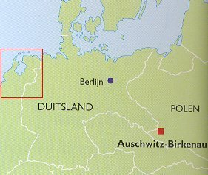
- Het kamp Auschwitz
Auschwitz was een van de vele concentratiekampen die tijdens de Tweede Wereldoorlog door de Nazi's werden ingericht.
Mensen die hier gevangen werden gehouden kwamen om van de honger, door de slechte behandeling die ze kregen of omdat ze te hard moesten werken.
Heel veel Joden werden er enkel heen gestuurd om er ter dood gebracht te worden.
Dit concentratiekamp was duidelijk een vernietigingskamp.
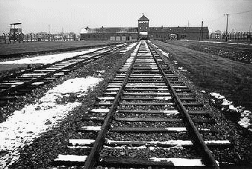
- Auschwitz is wel een van de meest beruchte concentratiekampen uit de Tweede Wereldoorlog.
Eigenlijk moet ik zeggen: Auschwitz-Birkenau.
Omdat het kamp in Auschwitz te klein werd, bouwden de Duitsers in Birkenau (vlakbij het plaatsje Auschwitz) een tweede kamp: Birkenau (ook wel Auschwitz II genoemd).
Birkenau kende twee gedeelten:
Birkenau I werd het eerste in gebruik genomen. Het was een stenen gebouw.
Later werden de daar reeds bestaande paardenstallen omgebouwd tot Birkenau II.
- In goederenwagons werden de Joden binnengebracht
in het concentratiekamp Auschwitz-Birkenau.
- 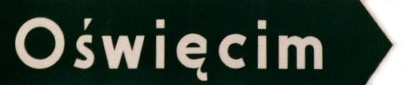 | - Auschwitz werd in 1940 geopend in Polen. Het was toen door Duitsland bezet.  Dit Poolse plaatsje heette eigenlijk: Oswiecim.  De Duitsers verbasterden die naam tot 'Auschwitz'.  Op deze plaats stonden al barakken van het Poolse leger.  In het begin werden er alleen 'politieke gevangenen' heen gestuurd.  Maar later ook Russische krijgsgevangenen en Joden.
- 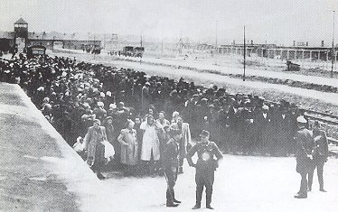
Het perron in Birkenau
De mannen zijn gescheiden van de vrouwen en kinderen.
Hierna zal bekeken worden wie geschikt bevonden wordt om te werken en wie niet.
- ● Bij aankomst
Nadat de meeste gevangenen in overvolle veewagons naar Auschwitz of Birkenau waren gebracht, werden ze bij aankomst door schreeuwende SS-officieren het perron opgejaagd.
Slechts 20% van de mensen die aankwamen werd geschikt bevonden om te werken.
De rest werd meteen vermoord in de gaskamers.
- 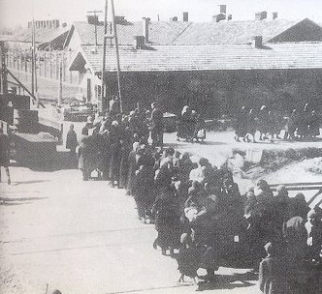
Een lange rij mensen, voornamelijk vrouwen en kinderen,
wordt afgevoerd naar de gaskamers.
Ze zouden gaan douchen, werd hen verteld!
- Na de selectie werden de mensen die niet meteen naar de gaskamers geleid werden in een 'nummer' veranderd.
Al deze gevangenen moesten zich uitkleden en hun kleren met hun bezittingen in een papieren zak doen.
Daarna werden ze helemaal kaal geschoren.
Ze werden in een groot douchelokaal gedreven om zich te wassen met water dat vaak opzettelijk te koud of te warm was.
- 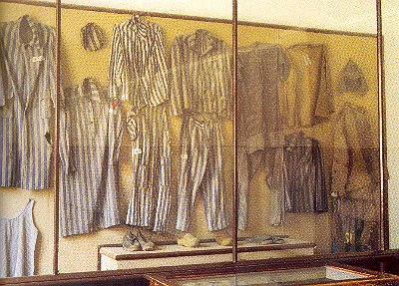
Gevangeniskleding uit Auschwitz
Bij het geven van kleding en schoenen
werd er niet op gelet of alles wel paste.
- Na het douchen kregen ze gevangeniskleding.
Daarna werden hun persoonlijke gegevens opgeschreven, en kregen ze een nummer.
Dat nummer werd op hun kleding genaaid.
Vanaf 1941 kregen de meeste gevangenen hun nummer op hun linker arm getatoeëerd.
Auschwitz was het enige kamp waar dit werd gedaan (nummers tatoeëren).
- 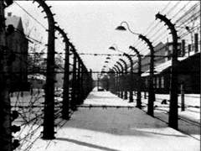
Om het kamp stond een dubbele rij prikkeldraad.
Het prikkeldraad stond onder 6000 volt stroom.
- ● In het 'werkkamp' Auschwitz
De concentratiekampen werden vanaf het begin door de Duitsers betiteld als 'werkkampen'.
Maar het was helemaal niet hun doel om op een makkelijke manier aan goede werkkrachten te komen! Want dan hadden ze de gevangenen wel beter te eten gegeven, minder hard laten werken, en voor goed gereedschap gezorgd.
Het belangrijkste doel was om hen op te sluiten, te gebruiken (werken) en later te vermoorden!
- Rantsoen van één dag (meestal minder)
- Ontbijt:
Halve liter koffie/thee
Lunch:
¾ liter aardappelsoep/koolsoep
Avondeten:
300 gram brood
25 gram boter
25 gram worst/kaas
theelepeltje jam

- 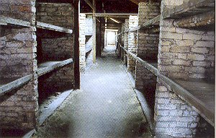  De stenen slaapplaatsen in de stenen barakken  in Birkenau (B I) | - 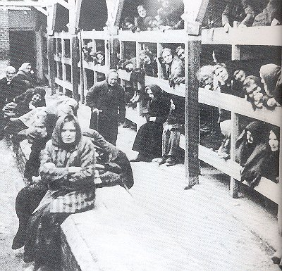  Houten barak in Birkenau (B II)  Kort nadat de Russische soldaten  het kamp hadden bevrijd in 1945.
- In Auschwitz waren veel gevangenen zo erg ondervoed, dat ze van honger omkwamen.
Ze hadden voortdurend last van koorts en diarree, omdat ze geen weerstand meer hadden tegen ziektes.
Voor de gevangenen was het van het grootste belang niet ziek te worden, zodat ze konden blijven werken.
Iemand die erg ziek werd of gewond raakte werd ofwel afgevoerd naar de gaskamer, of werd opgenomen in de ziekenbarak. Soms werden ze daar behandeld, maar er bestond ook grote kans dat ze gebruikt werden voor allerlei medische experimenten (proeven).
Dokter Mengele voerde hier veel experimenten uit met mensen, vooral met tweelingen.
- 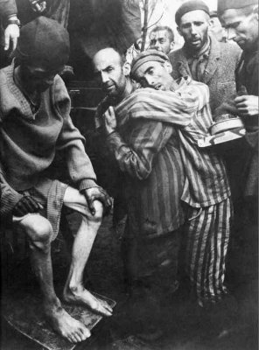
Ondervoed en ziek
- 
Dodelijke inspectie in Auschwitz
wo
- Ontsnapping uit Auschwitz
wo
- ● De kampcommandanten van Auschwitz
- Zoals alle concentratiekampen werden de kampen in Auschwitz ook door de SS geleid. De kampcommandanten waren respectievelijk:
• Rudolf Höss (mei 1940 – november 1943)
• Arthur Liebehenschel (november 1943 – mei 1944)
• Richard Baer (mei 1944 – januari 1945)
- 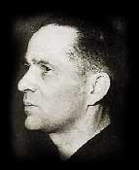
Rudolf Höss
- Höss werd in 1947 voor de ingang van het crematorium van Auschwitz I opgehangen aan een galg die uitzicht bood over de resten van het crematorium. Hij was verantwoordelijk voor de experimenten met blauwzuurgas (ook wel 'Zyklon B' genoemd) om gevangenen te vergassen.
Toen de proeven waren afgerond, werden ook elders in Polen vernietigingskampen gebouwd waar Joden massaal werden vergast en verbrand, zoals in:
Sobibor, Belzec, Chelmno en Majdanek.
- 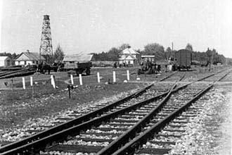
Vernietigingskamp Sobibor
- ● Muziek in het kamp
Hoe luguber het ook klinkt, in vrijwel alle concentratie- en vernietigingskampen speelde muziek een bijzondere, maar toch overwegend macabere (griezelige) rol.
Er werden vrolijke marsen gespeeld terwijl de afgebeulde gevangenen, hun uitgeputte of al dode kameraden tussen zich in, stram langs het kamporkest marcheerden.
Maar ook was er bijvoorbeeld de ‘begeleidingsmuziek’ tijdens de tocht naar de galg of bij het uitdelen van lijfstraffen.
Op zondagen werd vaak opgetreden (op de appelplaats of in de woonblokken) voor zowel de gevangenen als de kampleiding.
Vele kampen hadden ook hun eigen ‘huislied’.
In opdracht van de SS ontstond in december 1940 in het bij het Poolse stadje Oświeçim gelegen kampcomplex van Auschwitz het eerste uit gevangenen samengestelde ‘orkest’.
- 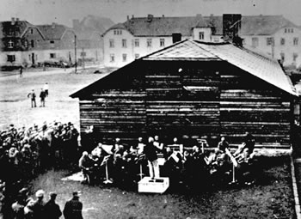
Het Auschwitz-orkest speelt in 1940 in Oswiecim.
- De leden van een orkest hadden het belangrijke voordeel dat zij eigenlijk vrij waren gesteld van zwaar werk. Ze waren vaak beter gehuisvest en kregen beter te eten dan de overige gevangenen.
Maar vooral konden zij daardoor voorlopig de gevreesde selecties ontlopen. Musiceren betekende overléven.
- 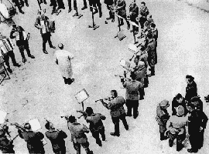
Muziek maken betekende vaak overleven.
- ● De waarheid verduisteren (= verbergen)
Toen de Nazi's eenmaal zagen dat ze de oorlog zouden gaan verliezen, probeerden ze voor de buitenwereld te verbergen wat er precies gebeurd was in de concentratiekampen.
Toen de Russen in januari 1945 Auschwitz naderden, begonnen de Nazi's documenten te verbranden, gaskamers en crematoria (verbrandingsovens) op te blazen, en ander bewijsmateriaal te vernietigen.
De opmars van de Russen verliep echter zó snel, dat ze niet alles konden uitwissen.
- 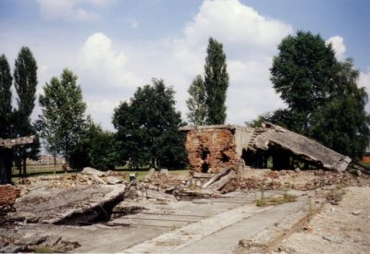
Een opgeblazen crematorium in Auschwitz-Birkenau
- Toen het Russische leger Auschwitz bevrijdde, troffen ze 7600 gevangenen aan die de verschrikkingen van het kamp hadden overleefd.
Toen kwam de waarheid van de gaskamers aan het licht.
Overal lagen stapels lijken en half verbrande documenten waar de gruwelijkheden in stonden.
De wereld luisterde vol ongeloof en verbijstering naar de verhalen van de overlevenden.
- 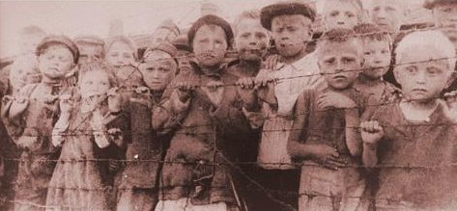
Kinderen in het concentratiekamp Auschwitz
(USHMM archieven)
- In het Staatsmuseum in Auschwitz liggen stapels kleren, schoenen, brillen en andere bezittingen die de nazi's niet meer hebben kunnen verbranden voordat de Russische soldaten het kamp bevrijdden.
Aan de spullen kun je zien dat de nazi's niet alleen volwassen mannen en vrouwen, maar ook vele talloze kinderen hebben vermoord.
Niet alleen in Auschwitz, maar óók in andere kampen!
- 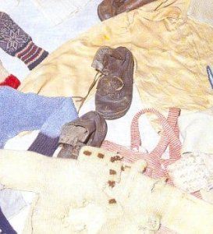 | - 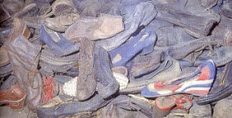
- Deze kleren en schoenen uit Auschwitz doen ons beseffen, dat degenen die hier vermoord zijn geen nummers waren, maar mensen net zoals jij en ik.
- Auschwitz (video)
(Deze video bevat schokkende beelden)
- 
 